EVIDENCIA DE SICNRONIZACION DE RELOJES
La evidencia muestra captura de pantalla de la consola de Fortigate300 E donde se aprecia el uso de “NTP” para la sincronización de la hora con el sevicio de 0.pool.ntp.org, estableciendo la zona horaria “Pacific Time” o “Baja California” ambas GTM-8
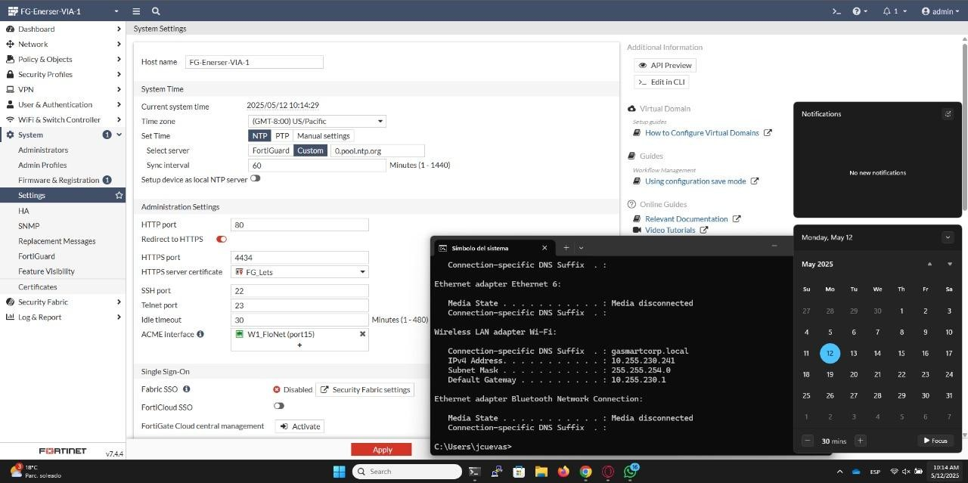

La imagen muestra captura de patanlla donde se observa política de directorio activo para la sincronización horaria via NTP, con 0.pool.ntp.org.
